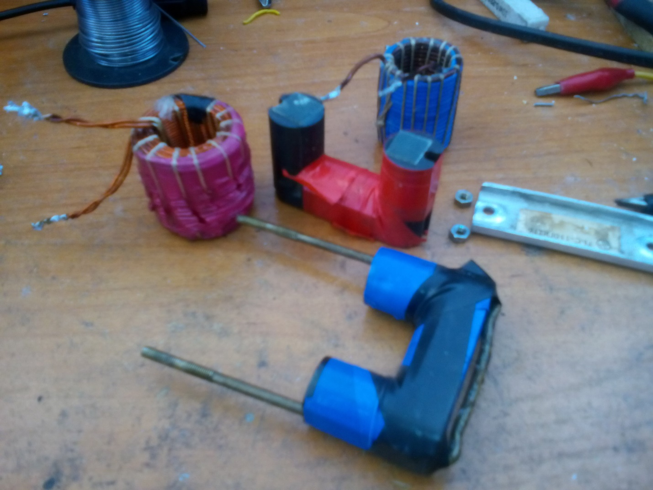
В разобранном виде
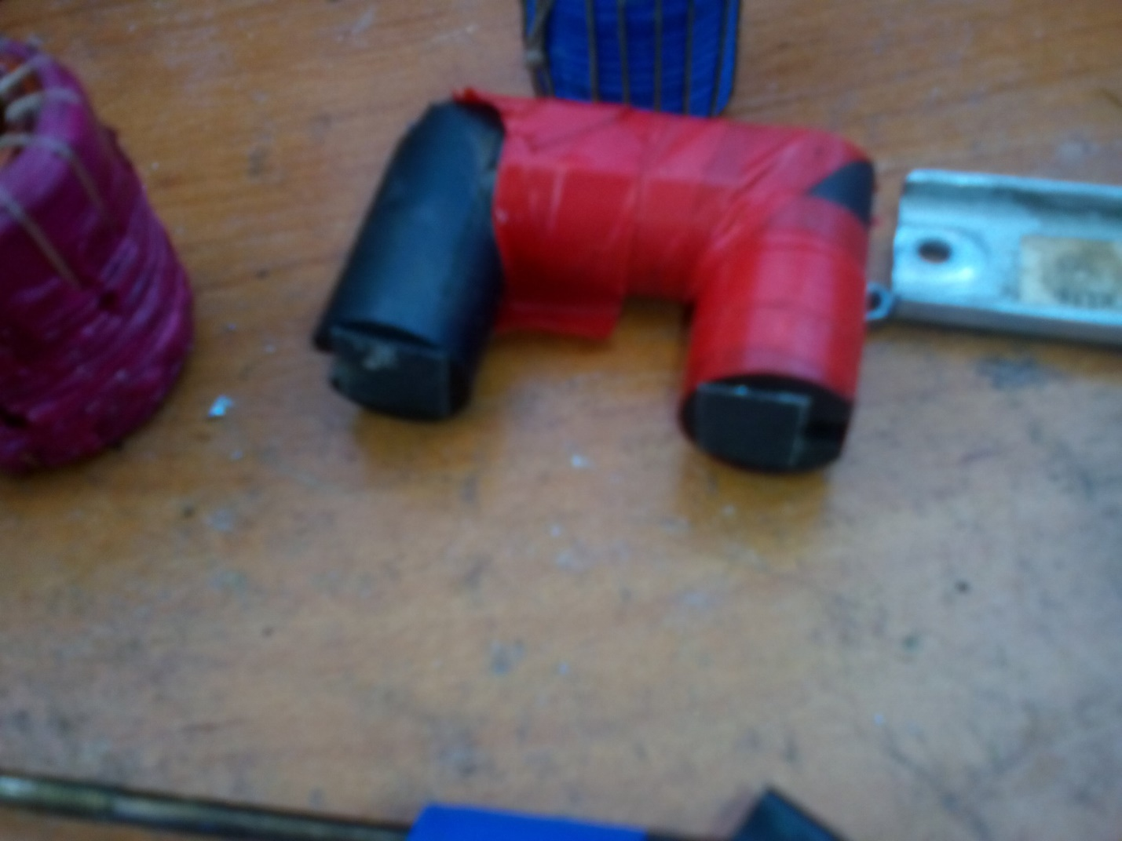
Прокладки из текстолита
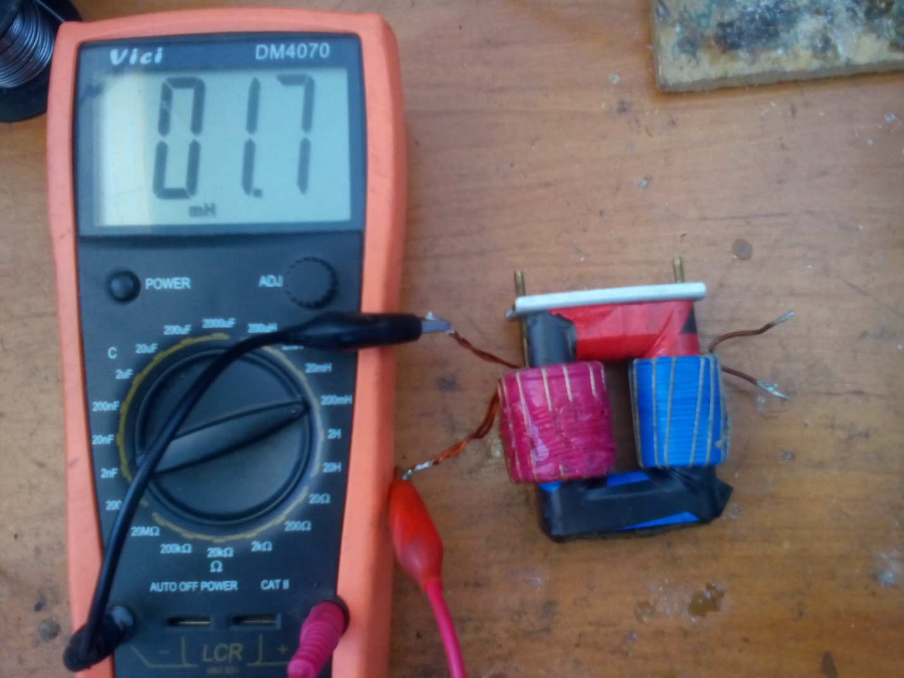
Индуктивность первички с разомкнутой вторичкой
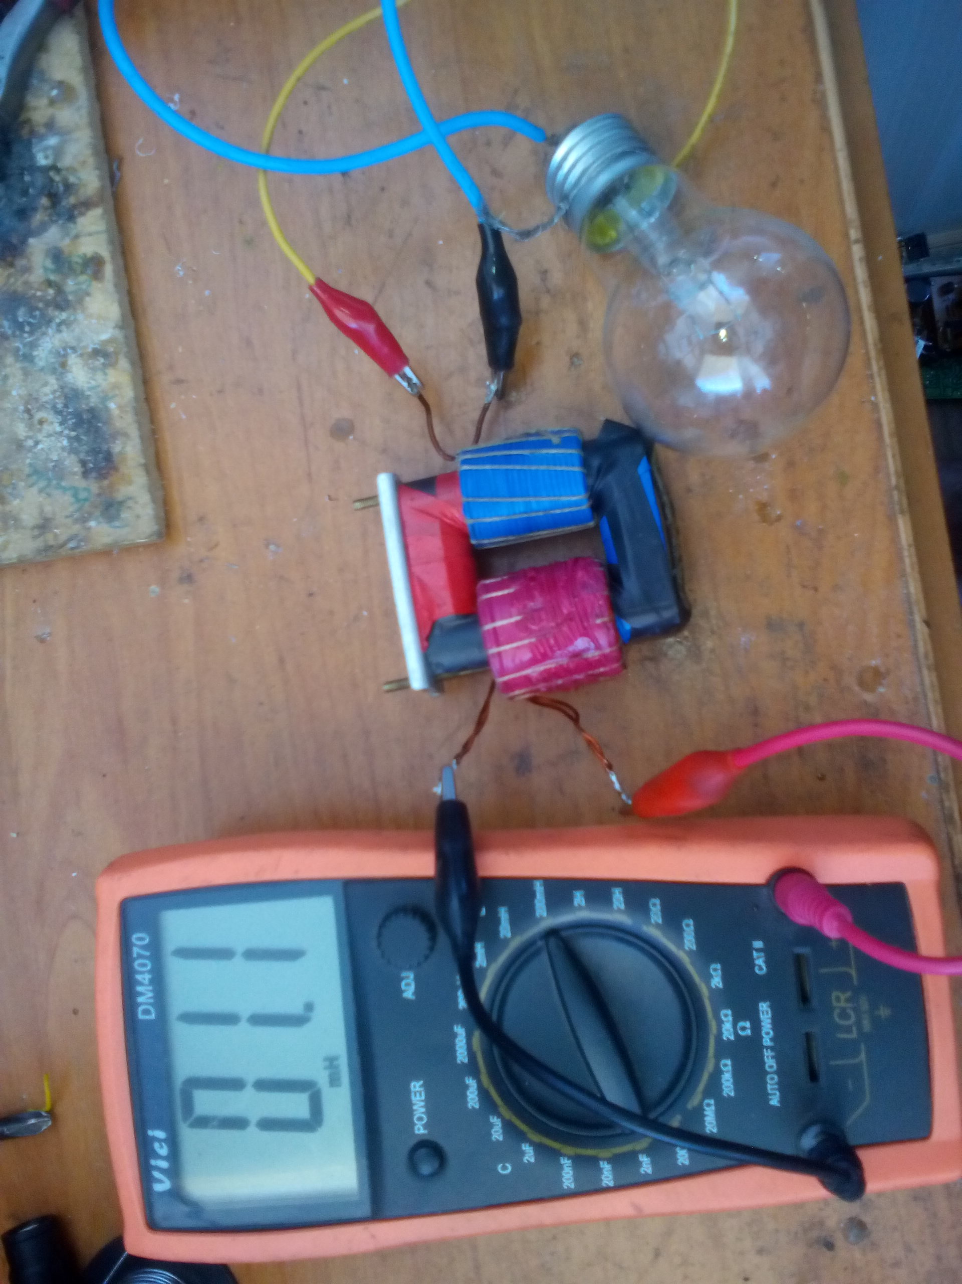
Индуктивность с подключенной лампой
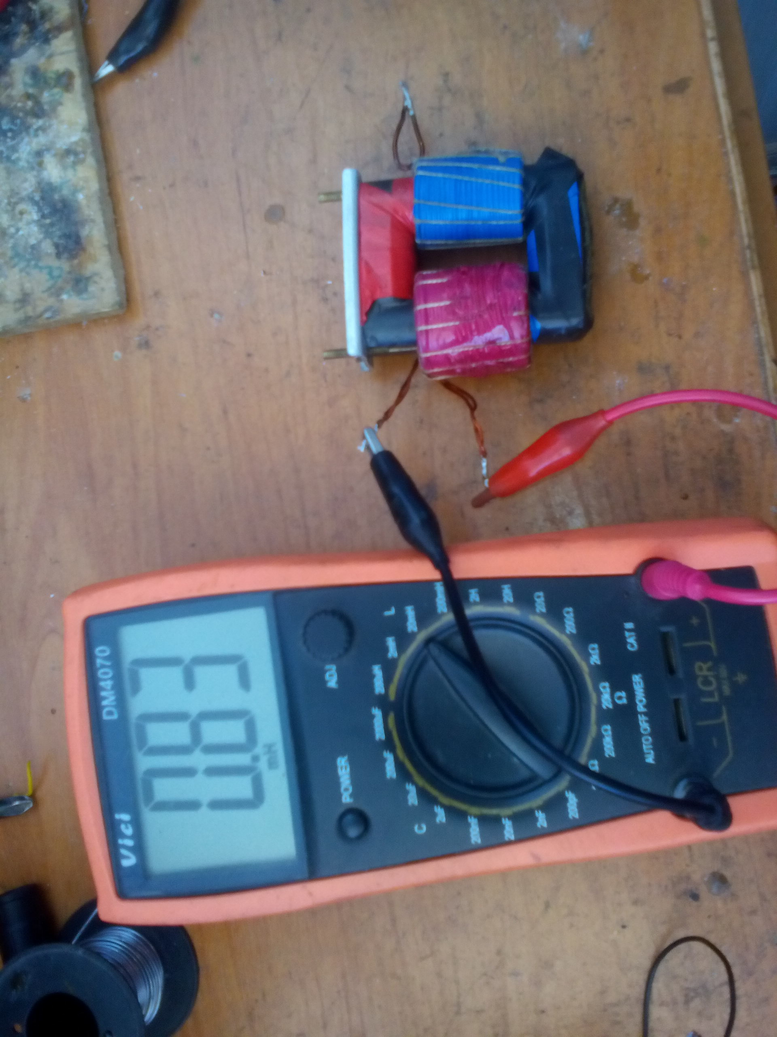
Индуктивность первички с закороченной вторичкой
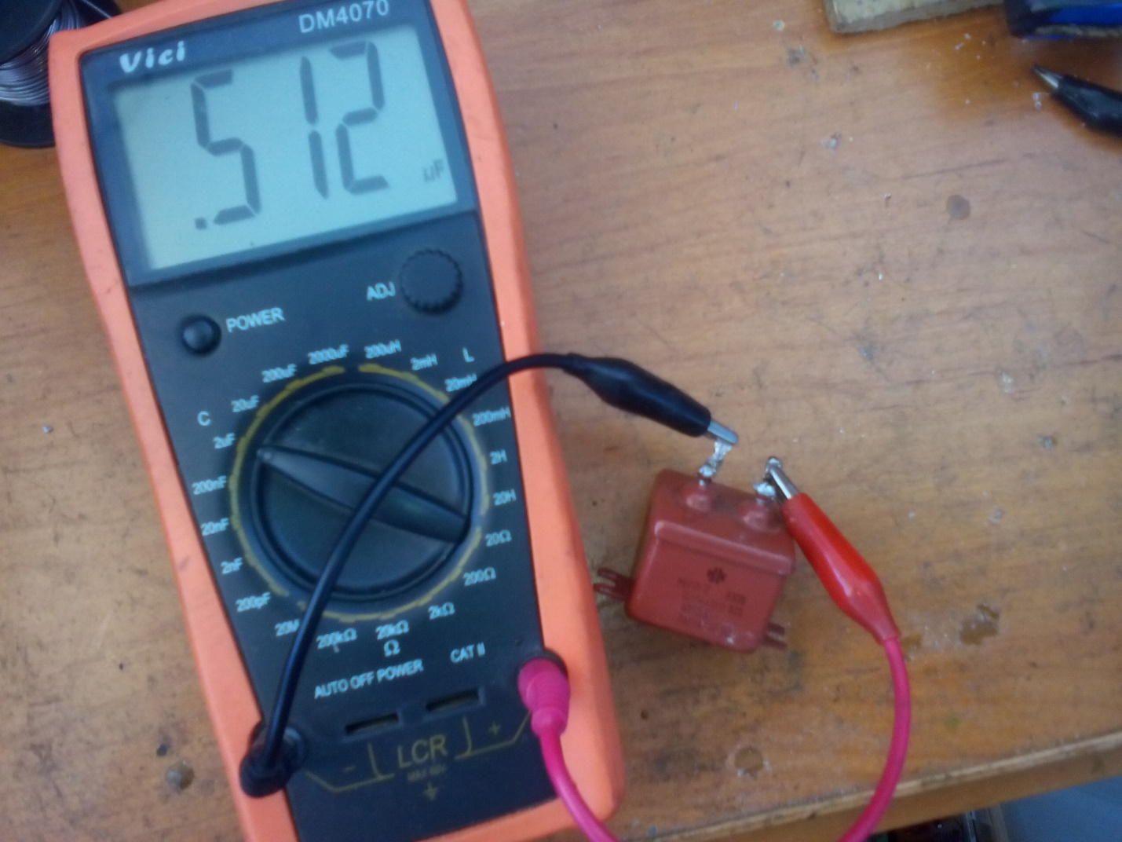
Емкость конденсатора 0.512 мкф
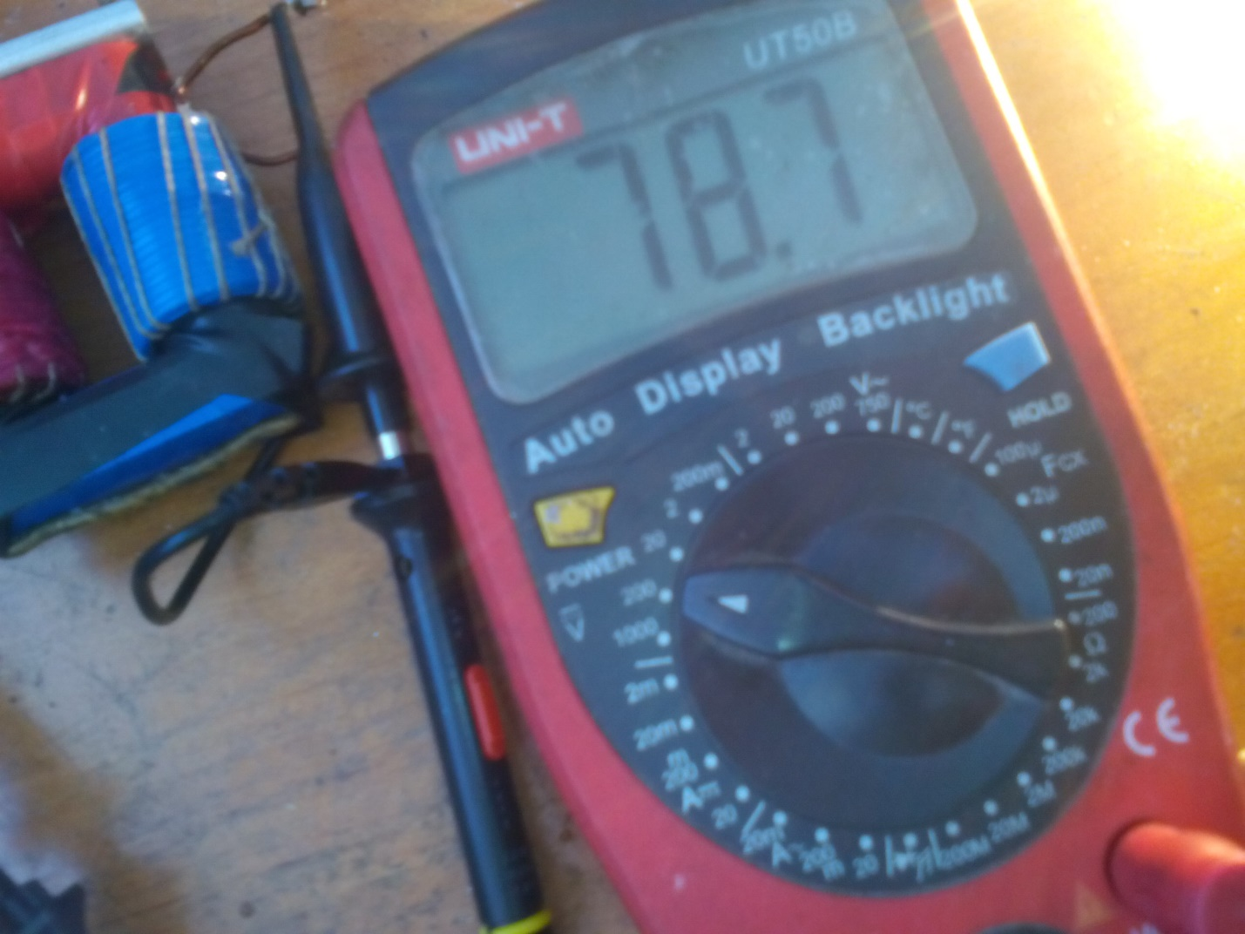
Напряжение питания контура (постоянка)
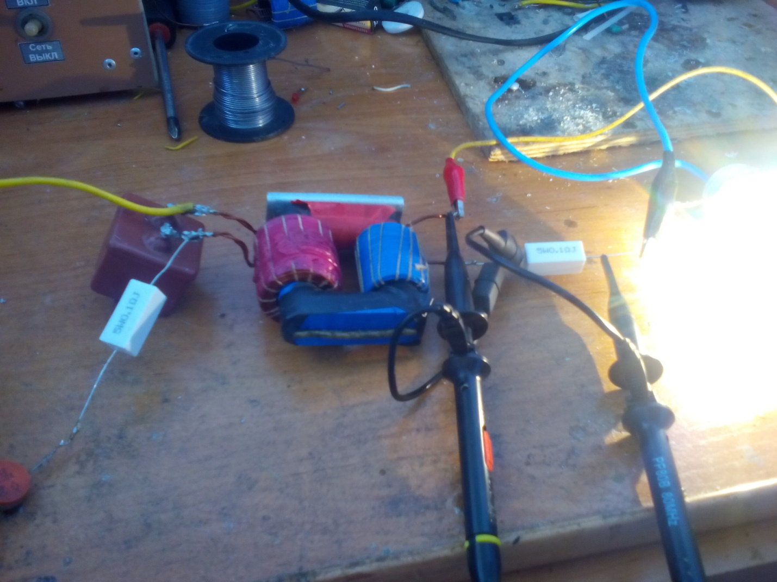

Щупы на выходной обмотке (на шунте и напряжение на лампе) шунты 0.1 Ом
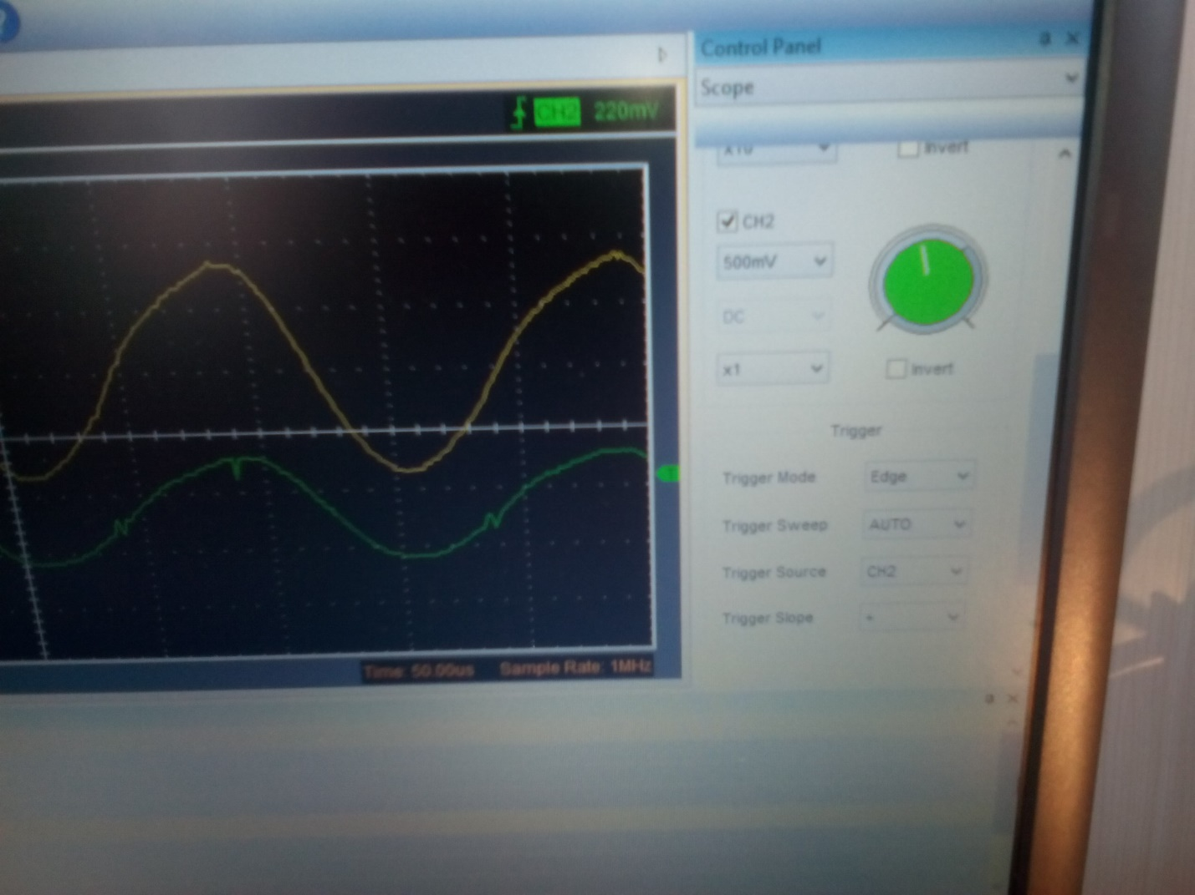

Напряжение на шунте и на лампе
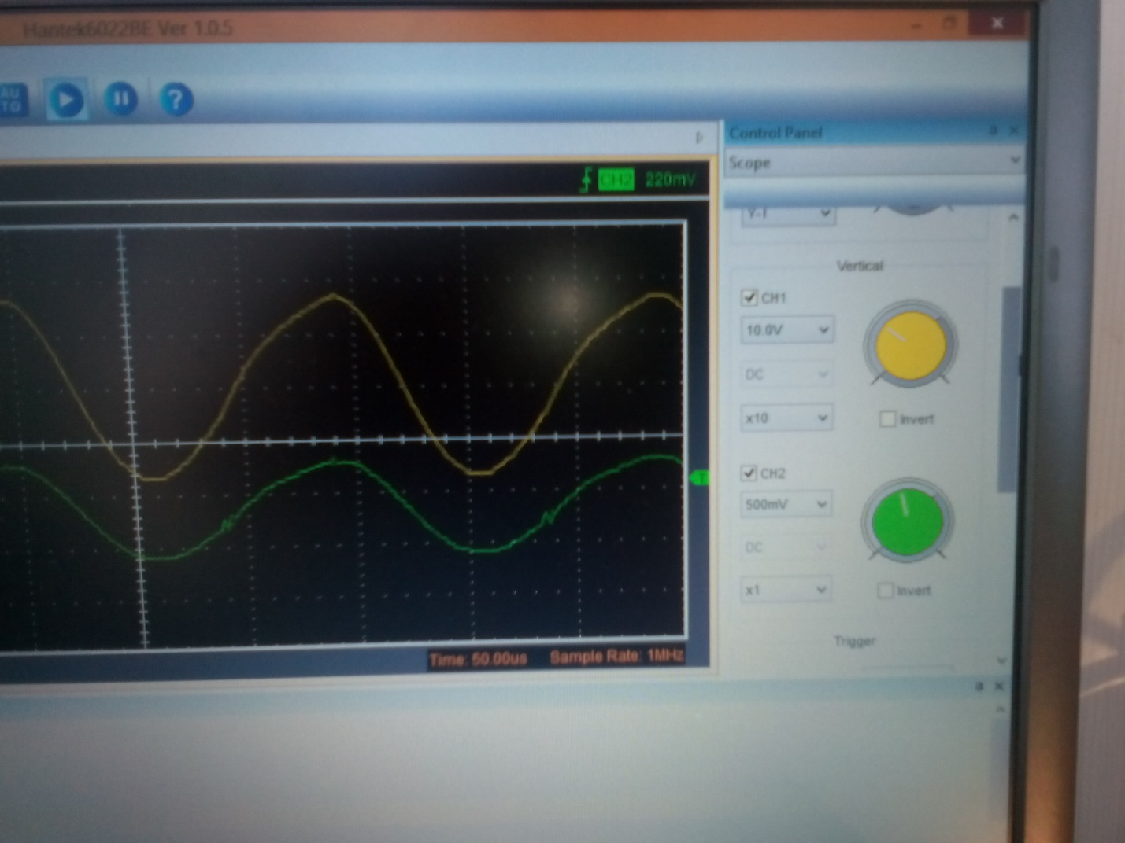
То же
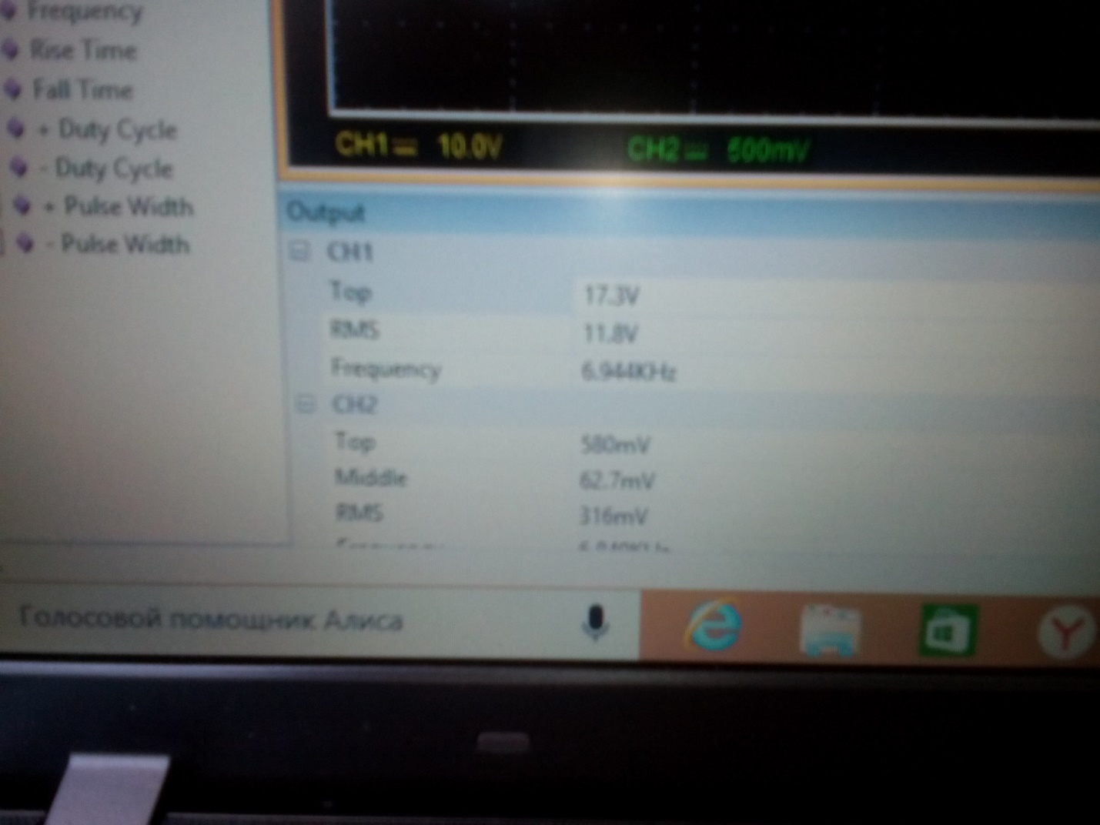
То же в цифрах действующие значения rms перемножаем мощность в нагрузке 11.8Х (0.316:0,1=3.16А)=37.28Вт
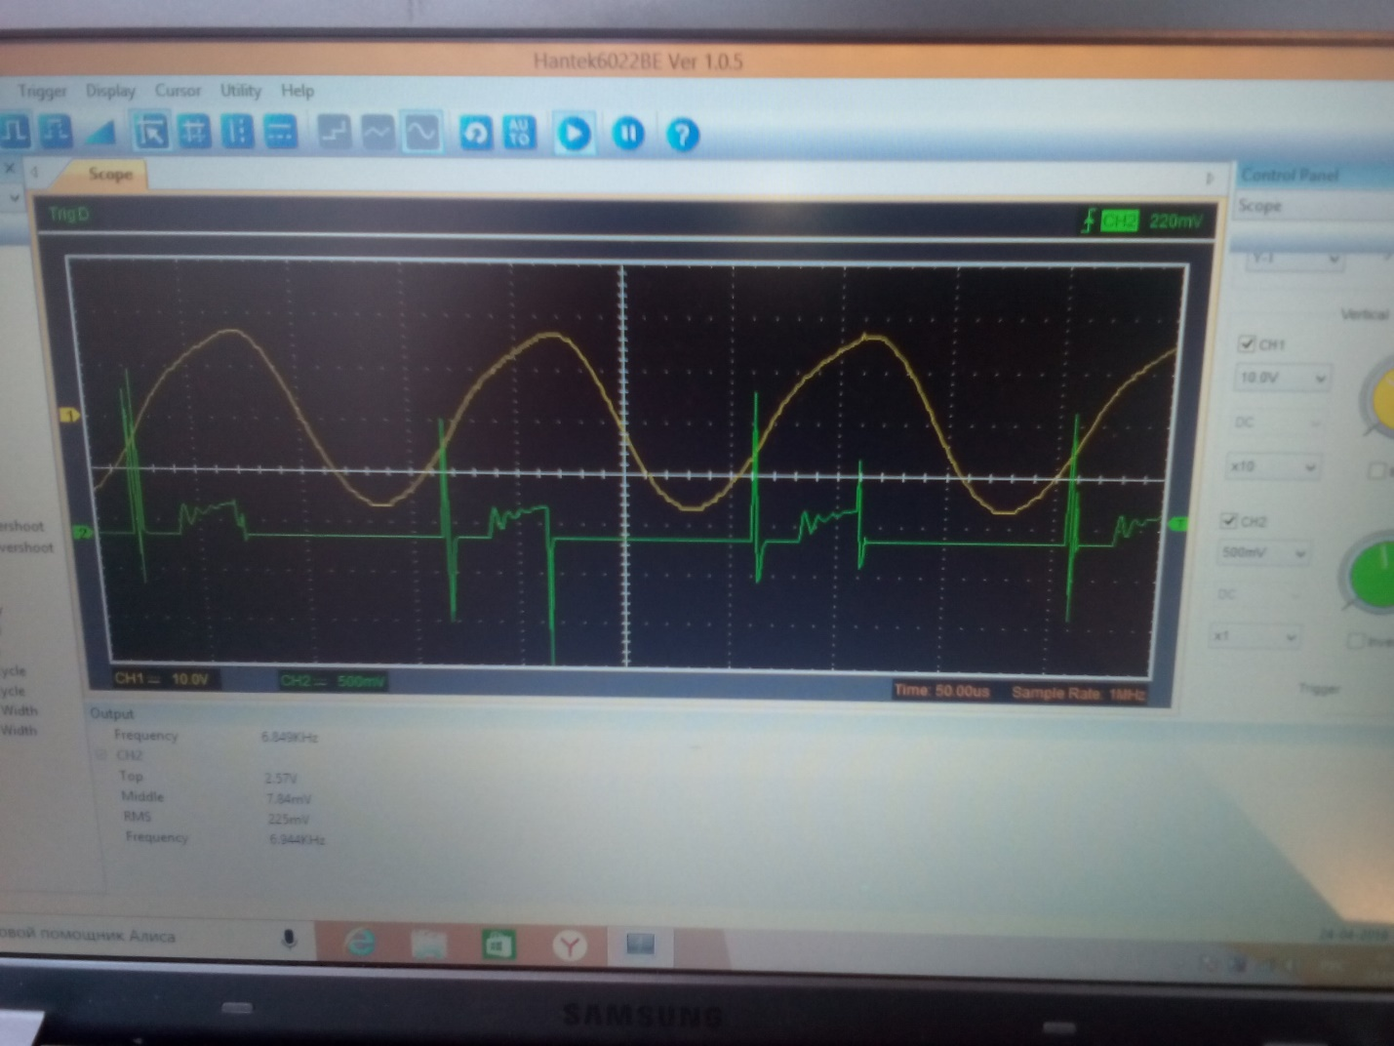
Напряжение на шунте в цепи транзистора клетка 500мВ максимальная напруга250 мВ (треугольник ) делим пополам среднее значение напряжения импульса на шунте 125мВ делим на 4(скважность примерно ) 125:4=31.25мВ 0,031:0,1=0.31А 0.31Х78.7=24.3ВТ входАмперметр на входе показывает 2.6Ма потребление (наверное в ипульсном превирает)
Если же взять значение среднего напряжения на шунте которое показывает осцилл 7.84 то потребление гораздо меньше т.е. 0.0078:0.1=0.078 А 0.078Х78.7=6.1 ВТ

